PRA SKRIPSI

APLIKASI MOBILE LEARNING  
OBJEK TRANSPORTASI DAN BARANG ELEKTRONIK MENGGUNAKAN TEKNOLOGI *AUGMENTED REALITY* BERBASIS *ANDROID*



JIHAD BAGUS SAJIWA

175410169

PROGRAM STUDI TEKNIK INFORMATIKA

SEKOLAH TINGGI MANAJEMEN INFORMATIKA DAN KOMPUTER AKAKOM YOGYAKARTA

2020

LEMBAR PENGESAHAN

|  |  |  |
| --- | --- | --- |
| Judul | : | APLIKASI MOBILE LEARNING OBJEK TRANSPORTASI DAN BARANG ELEKTRONIK MENGGUNAKAN TEKNOLOGI *AUGMENTED REALITY* BERBASIS *ANDROID* |
| Nama | : | Jihad Bagus Sajiwa |
| NIM | : | 175410169 |
| Jurusan | : | Informatika |
| Semester | : | Enam (6) |

Telah memenuhi syarat dan disetujui untuk diselengarakan di   
Hadapan dosen penguji seminar tugas akhir

Yogyakarta, ………………….

Dosen pembimbing,

Edi Faizal, ST, M.Cs.

DAFTAR ISI

LEMBAR PENGESAHAN i

DAFTAR ISI ii

DAFTAR GAMBAR iii

DAFTAR TABLE iv

1.1. Latar Belakang 1

1.2. Rumusan Masalah 2

1.3. Ruang Lingkup 2

1.4. Tujuan Penelitian 3

1.5. Manfaat Penelitian 3

BAB 2 4

2.1. Tinjauan Pustaka 4

2.2. Dasar Teori 7

2.2.1. Pengertian Sistem 7

*2.2.2.* *Android* 8

2.2.3. Vuforia 8

2.2.4. SDK (Software Development Kit) 9

*2.2.5.* *Marker Based Tracking* 9

2.2.6. Object Tracking 3D 10

2.2.7. Unity 10

BAB III 12

3.1. Analisis Kebutuhan 12

3.1.1. Kebutuhan Input 12

3.1.2. Kebutuhan Output 12

3.2. Peralatan 13

3.2.1. Kebutuhan Perangkat Lunak 13

3.2.2. Kebutuhan Perangkat Keras 13

3.3. Rancangan Sistem 14

3.3.1. Arisitektur Sistem Objek Marker 14

3.3.2. Use Case Diagram 14

3.3.3. *Sequence* Diagram 15

3.3.4. Activity Diagram 18

3.3.5. *Class* Diagram 19

3.3.6. Rancangan Basis Data 22

3.3.7. Rancangan Tampilan 22

DAFTAR PUSTAKA 26

DAFTAR GAMBAR

Gambar 3.1 arsitektur *system* Augmented Reality 14

Gambar 3.2 *Use Case* Diagram Rancangan *System* 15

Gambar 3.3 *Sequence* alur aplikasi 16

Gambar 3.4 *Sequence* Diagram Perintah memulai aplikasi 17

Gambar 3.5 *activity* diagram alur *user* dan *system* 18

Gambar 3.6 *Class* Objek 20

Gambar 3.7 *Class* Camera Config 21

Gambar 3.8 *class* diagram *marker* position 21

Gambar 3.9 Entity Relationship Diagram Objek daN Marker 22

Gambar 3.10 Halaman depan aplikasi 22

Gambar 3.11 Memilih Objek 3D 23

Gambar 3.12 Memilih Objek Ditampilkan 24

Gambar 3.13 Halaman Informasi Objek 24

Gambar 3.14 Halaman *Marker* 3D objek 25

DAFTAR TABLE

Tabel 2.1 Tabel Perbandingan 6

BAB 1

Pendahuluan

* 1. Latar Belakang

Sejak lahir seorang anak manusia memiliki lebih dari 100 milyar sel otak. Sel-sel otak saling berhubungan dengan sel-sel syaraf. Sel-sel otak ini dapat berkembang dengan pesat dengan adanya stimulasi pendengaran dan visualisasi untuk mengoptimalkan kerja memori otak dalam menerjemahkan setiap benda yang dikenalkan pada anak serta mengolah informasi dari benda tersebu (Saurina, 2016). Pola pikir masyarakat yang serba praktis dan lebih banyak menghabiskan waktu untuk memainkan *smart phone*, sehingga susah lepas dari pengaruh teknologi yang semakin modern, memberikan dampak terhadap proses belajar. Olehnya itu, didunia pendidikan juga dituntut untuk bisa menciptakan sarana belajar yang lebih menarik dan kreatif, khususnya bagi anak-anak (Jumarlis, 2018). Dengan berkembangnya teknologi informasi, sarana pengenalan Objek Transportasi Dan Barang Elektronik untuk siswa kelas satu sekolah dasar dapat dilakukan menggunakan perangkat berupa *smart phone*. Perkembangan *Augmented Reality* pada teknologi *smart phone* akan mempermudah siswa dan anak anak sekolah dasar dalam mengenal Objek. (Setiawan, 2020) Penggunaan AR saat ini telah menyebar ke berbagai aspek kehidupan dan di proyeksikan sehingga mengalami sebuah perkembangan yang signifikan. Hal ini di karena kan penggunaan AR sangat adiktif dan menarik, menampilkan sebuah objek maya seperti nyata seperti yang sedang viral belakangan ini yaitu diproyeksikan dalam sebuah game seperti pokemon go (Supriyanto, 2018).

Penulis mengimplementasikan teknologi *augmented reality* deng an platform *android* yang sangat populer. Media *augmented reality* sendiri dapat berupa kertas maupun objek nyata. *Android* yaitu sistem operasi berbasis linux yang dirancang untuk perangkat bergerak layar sentuh seperti telepon pintar dan tablet. Sistem operasi ini dirilis secara resmi pada tahun 2007.

Banyak metode yang digunakan untuk augmented reality, salah satunya dengan metode *Marker Based Tracking*, di mana objek yang digunakan pada umum nya adalah objek hitam putih (gambar dua dimensi) lebih menarik lagi penulis mengimplementasikan *marker* yang akan di gunakan menggunakan kertas berwarna dan berobjek 2D sehingga anak anak dan siswa tertarik dalam belajar mengenal sebuah objek. Keunggulan dari metode ini yaitu menampilkan hasil dari dua dimensi ke tiga dimensi dan anak anak bisa mengetahui sejarah serta terjemah dari bahasa indonesia dari objek yang akan ditampilkan.

* 1. Rumusan Masalah

Bagaimana mengimplementasikan *augmented reality* objek agar dapat digunakan sebagai media pengenalan suatu objek dan menarik bagi siswa sekolah dasar dan dapat membantu menyampaikan informasi dan visual objek tentang transportasi dan barang elektronik

* 1. Ruang Lingkup

Aplikasi mencapai sasaran dan tujuan yang diharapkan yaitu :

1. Digunakan untuk anak anak bisa juga dipandu guru/orang tua
2. Dijalankan menggunakan device *android*
3. Objek terbagi menjadi dua macam Visual ditampilkan yaitu Benda 3 elektronik keseharian (contoh: Ponsel, Komputer, Laptop, Tv, dll) dan Kendaraan transportasi umum di sekitar (contoh: Bus, Pesawat, Kereta api, Kapal laut dan Delman )
4. Objek yang akan ditampilkan akan menampilkan informasi dari objek dan objek tersebut diterjemahkan ke bahasa inggris
   1. Tujuan Penelitian

Penelitian ini bertujuan untuk mengembangkan media pembelajaran dengan memanfaatkan teknologi *Augmented Reality* sehingga proses belajar mengajar lebih menarik dikarenakan dapat menampilkan objek3D yang dapat menyerupai bentuk aslinya. Media pembelajaran pada penelitian ini ditujukan kepada anak usia dini dengan tujuan menampilkan objek dengan mengarahkan kamera ke *image database* maka objek akan muncul dan dapat diamati dari segala arah. Setiap objek mempunyai informasi objek tersebut dan nama objek tersebut dalam terjemah bahasa Indonesia ke Bahasa inggris

* 1. Manfaat Penelitian

Manfaat dari aplikasi ini yaitu untuk memperkenalkan objek benda dan transportasi agar menambah wawasan, memberi pengalaman baru bagi siswa sekolah dasar dibimbing oleh guru atau orang tua.

BAB 2

Tinjauan Pustaka Dan Dasar Teori

* 1. Tinjauan Pustaka

(Setiawan, 2020) melakukan penelitian tentang Transformasi Objek Dua Dimensi ke Tiga Dimensi Dengan *Augmented Reality* dengan Metode *Marker Based Tracking* Berbasis *Android* (*Icon* Daerah INDONESIA). metode yang digunakan menggunakan *Marker Based Tracking* metode ini menampilkan sebuah animasi dengan menangkap *marker* hitam putih. *Output* ditampilkan yaitu tiga dimensi *icon* daerah Indonesia yang akan ditampilkan informasi suara dan deskripsi singkat saat objek ditampilkan berbasis *android*.

(Maulana dan Kusuma, 2014) juga melakukan analisis  tentang aplikasi *augmented reality* sebagai mediai pembelajaran tata surya penelitian ini menggunakan metode *System Development Life Cycle (SDLC)* proses diurai dari Perencanaan Sistem, Analisa Sistem, Desain Sistem, Implementasi dan Pengujian. Objek dibuat menggunakan 3DSMax 2013 beserta animasi nya untuk *marker* dan *sound* menggunakan Editor AR *Sound*. *Marker* dibuat dengan objek hitam putih di bagi menjadi dua, objek dan objek suara. Aplikasi ini di tujukan Berbasis *Windows*.

(Supriyanto, 2018) melakukan penelitian Penerapan Teknologi *Augmented Reality* Sebagai Fitur Virtual *Button* untuk produk mebel berbasis *android*. Objek dibagi menjadi 4 *Button* sebagai interaksi dengan obyek produk mebel itu sendiri yaitu, tombol putar kiri dan kanan tombol informasi produk dan tombol harga. Katalog menggunakan gambar 2D dengan fitur vuforia SDK. Terdapat jumlah 10 5 sampai 15 produk dalam aplikasi dibuat menggunakan 3Dmax. produk mebel yang

ditampilkan meliputi kursi, sofa, lemari dan tempat tidur.

(Jumarlis, 2018) melakukan penelitian pembelajaran cara membaca dan mengenal huruf HIJAIYAH menggunakan fitur augmented reality.aplikasi di jalankan menggunakan sistem operasi *Android*. Untuk *marker* data base di simpan menggunakan Vuforia SDK yang digunakan adalah *License Key* sebagai menyesuaikan objek yang akan ditampilkan dengan *marker* yang di gunakan. Untuk menyesuaikan *marker* menyiapkan objek dan *ui* menggunakan *Unity* sebagai Menyesuaikan Objek 2D (Marker), 3D Objek, dan Suara dari objek yang ditampilkan.

(Saurina, 2016) juga melakukan penelitian Pengembangan Media Pembelajaran Untuk Anak Usia Dini Menggunakan Augmented Reality. aplikasi ini di operasikan menggunakan *IOS*. Untuk pembuatan AR *marker* digunakan Adobe Photoshop sebagai natural *printed* AR *marker* dengan ukuran 3000px x 2000px dan menggunakan format JPEG.dalam pembuatan objek 3D menggunakan Blender V2.76. objek 3D yang ditampilkan adalah jenis hewan yang di kelompokan menjadi 2 jenis yaitu darat dan air. *Marker* hewan yang di arahkan ke kamera akan menampilkan hewan dan habitat nya yang sesuai dengan keseharian hewan tersebut berada.objek yang muncul juga otomatis mengeluarkan suara sesuai hewan yang ditampilkan dalam objek 3D dengan *marker* yang sudah disesuaikan pada saat perancangan aplikasi. Berikut referensi penelitian yang bisa ditampilkan pada Tabel 2.1 Perbandingan Tinjauan Pustaka

|  |  |  |  |
| --- | --- | --- | --- |
| Peneliti | Deskripsi | Alat | Hasil |
| Arif Budi Setiyawan,  (2020) | Transformasi Objek Dua Dimensi ke Tiga Dimensi Dengan *Augmented Reality* dengan Metode *Marker Based Tracking* Berbasis *Android* | Vuforia *Library* | *Icon* daerah Indonesia yang akan ditampilkan informasi suara dan deskripsi singkat saat objek ditampilkan berbasis *android*. |
| Angga Maulana Wahyu Kusuma,  (2014) | aplikasi *augmented reality* sebagai mediai pembelajaran tata surya | *Unity* 3D 3DSMax 2013  Toolkit | Menampilkan Objek dan suara Tata surya secara 3D Berbasis *Windows* menampilkan objek dan suara. |
| Joko Supriyanto,  (2018) | Penerapan Teknologi *Augmented Reality* Sebagai Fitur Virtual *Button* untuk produk mebel berbasis *android* | Vuforia Qualcom 3Dmax Tolls | Dengan gambar 2D sebuah Katalog 2D Terdapat jumlah 5 sampai 15 produk yang akan di tampilkan sebagai objek 3D |
| Mila Jumarlis,  (2018) | cara membaca dan mengenal huruf HIJAIYAH menggunakan Fitur augmented reality | Vuforia tools *Unity* v.2017 | Objek 2D (Marker), sebagai menampilkan 3D Objek dan suara sesuai objek yang di tampilkan |
| Nia Saurina,  (2016) | Pengembangan Media Pembelajaran Untuk Anak Usia Dini Menggunakan Augmented Reality | Barcode, QR code *Printed* AR*Marker Unity* Vuforia  Tools | Pengenalan hewan dan habitat nya secara 3D berbasis *android* |
| Jihad Bagus Sajiwa,  (2020) | Menerapkan *augmented reality* Pengenalan objek 3D transportasi dan benda. Berbasis *android* | Vuvoria *Unity Toolkit* Adobe XD | Menampilkan objek 3D pengenalan objek benda dan kendaraan berbasis *android* |

Tabel 2.1 Tabel Perbandingan

Tinjauan Pustaka

Dari tabel karya tulis yang sudah dibuat diatas, karya tulis (Jumarlis, 2018), (Setiawan, 2020)dan (Supriyanto, 2018)memiliki persamanan di mana *library* yang digunakan sama yaitu , berbeda dengan karya tulis yang ditulis oleh (Maulana dan Kusuma, 2014)di mana *Library* yang digunakan yaitu 3DSMax 2013 *Toolkit* karena aplikasi ini digunakan pada komputer/ laptop yang menggunakan *web cam* untuk menampilkan objek tersebut Perbedaan karya tulis yang sudah dibuat dengan karya tulis yang akan dibuat terdapat pada metode yang dipilih penulis memilih *Marker Based Tracking*. Pada metode ini lebih sesuai dengan kebutuhan aplikasi yang akan dibuat. Penulis memilih *library* karena aplikasi yang akan dibuat tidak memerlukan akses internet untuk menggunakan aplikasi ini karena *maker based image key* sudah dimasukan saat perancangan aplikasi unit

* 1. Dasar Teori
     1. Pengertian Sistem

Menurut (Rujianto Eko Saputro, 2014) menyatakan bahwa Teknologi *Augmented Reality* bisa dimanfaatkan untuk merancang konsep perpanjangan informasi dari media promosi cetak ke media promosi berbentuk video dengan teknologi AR. Sistem yang dibangun mampu mengenali *marker* dan dapat menampilkan video yang di load melalui URL (Candra, 2012). Dalam penelitian yang dilakukan oleh Mukhlis, animasi dibangun menggunakan Blender serta proses pembangunan *Augmented Reality* menggunakan *Qualcomm Augmented Reality (QCAR)* yang ditampilkan menggunakan *smart phone Android*, aplikasi ini mampu menampilkan objek alat elektronik dan transportasi yaitu kendaraan :Bus, pesawat, kereta api, delman dan Benda elektronik : televisi *Hand phone*, radio, lampu telefon, komputer dan laptop . Hasil ini dapat menjadi solusi alternatif multimedia pembelajaran

* + 1. *Android*

*Android* merupakan sistem operasi berbasis *linux* yang dikembangkan oleh *Google Inc*. untuk perangkat bergerak seperti telepon pintar dan komputer tabelt. Antarmuka pengguna *Android* umumnya berupa manipulasi langsung dengan menggunakan gerakan sentuh yang serupa dengan tindakan nyata, misalnya *menggeser*, mengetuk, dan mencubit untuk memanipulasi objek di layar, serta manipulasi langsung dengan menggunakan papan ketik *virtual* untuk menulis teks.

*Android* yaitu platform terbuka bagi para pengembang untuk menciptakan aplikasi mereka sendiri. Aplikasi yang selesai dibuat oleh pengembang ini nantinya dapat di publish ke Google *Play Store* selaku *marketplace* aplikasi resmi dari *Android*. (Menurut statista.com) terdapat lebih dari 3 juta aplikasi *android* yang dapat diunduh di Google *Play Store*.

* + 1. Vuforia

*vuforia* adalah *software* untuk *Augmented Reality* yang dikembangkan oleh *Qualcomm* yang menggunakan sumber yang konsisten mengenai *computer vision* yang fokus pada *image recognition*. Vuforia mempunyai banyak fitur-fitur dan kemampuan yang dapat membantu pengembang mewujudkan pemikiran mereka tanpa adanya batas secara teknikal. Jenis target pada Vuforia. *Image target*, contoh: foto, papan permainan, halaman majalah, sampul buku, kemasan produk, poster, kartu ucapan.*Frame markers*, contoh: tipe frame gambar 2D dengan pattern khusus yang dapat digunakan sebagai permainan. 3. *Multi*-target, contoh: kemasan produk atau produk yang berbentuk kotak ataupun persegi. Jenis ini dapat menampilkan gambar sederhana *Augmented Reality 3D.* 4*. Virtual button*, contoh: yang dapat membuat tombol sebagai daerah kotak sebagai sasaran gambar.

* + 1. SDK (Software Development Kit)

SDK adalah seperangkat alat dan program perangkat lunak yang digunakan oleh pengembang platform *Android* dan *IOS* dan membuat suatu aplikasi. Oleh karena itulah Anda memerlukan perangkat *Android* SDK untuk membangun aplikasi *Android*, *IOS* SDK untuk membangun aplikasi *IOS* Atau seperti VMware SDK untuk berintegrasi dengan platform VMware serta *Nordic* SDK untuk membangun produk Bluetooth atau 10 nirkabel, dan lain sebagainya

* + 1. *Marker Based Tracking*

*Marker based tracking* merupakan metode *augmented reality* yang mengenali *marker* dan mengidentifikasi pola dari *marker* tersebut untuk menambahkan suatu objek virtual ke lingkungan nyata (Chari, 2008).*Marker* merupakan ilustrasi persegi hitam dan putih dengan sisi hitam tebal, akan tetapi dalam perkembangannya, *marker* tidak harus hitam putih. Implementasi *augmented reality* pada pengenalan objek *marker* dengan konsep berwarna dalam memunculkan objek 3D. metode *marker based tracking* akan digunakan tiga sumbu utama yakni X, Y, dan Z dengan bantuan titik koordinat ( 0, 0, 0 ) dan juga virtual secara 3D. Metode ini mulai dikembangan dari tahun 1980 an, namun secara khusus dikenal oleh masyarakat sekitar awal tahun 1990 an.

* + 1. Object Tracking 3D

Berbeda dengan *Marker Based Tracking*, khusus untuk 3 dimensi object tracking ini mampu mengenali berbagai bentuk dari wajah manusia secara umum. Selain itu, tujuan lain dari 3 dimensi *object* tracking adalah dapat mengenal seluruh bentuk benda mati sekalipun, seperti mobil, motor, dan lain sebagainya.

beberapa metode yang biasanya digunakan untuk *Augmented Reality* ( AR ) beserta berbagai macam keuntungan yang akan Anda dapatkan ketika menggunakan teknologi yang satu ini. Di harapkan masyarakat lebih peduli akan keadaan alam yang ada di sekitar kita. Teknik *face* *tracking* membutuhkan pemahaman akan algoritma yang terus menerus diupayakan pengembangannya. Dengan cara seperti ini *camera* yang Anda miliki dapat dengan jelas mengenali wajah manusia dengan cara mengenal tatanan hidung, mata, dan mulut manusia. Teknis jenis *Face Tracking* sudah di aplikasikan di dunia nyata, pada saat perayaan HUT DKI Jakarta melalui festival Pekan Raya Jakarta ( *PRJ* ) 2010 dan juga *Toy Story Event* pada tahun 2014.

* + 1. Unity

dalam pemasaran produk agar para perusahaan bisa mempromosikan produknya dengan lebih atraktif. Yakni dengan menggunakan aplikasi *Augmented Reality* dengan bantuan *software unity* 3D sebagai alat bantu promosi yang mengubah gambar dalam bentuk 2D menjadi gambar 3D secara *real time*, ketika produk dimunculkan secara 3D Kita tidak hanya melihat produk dalam gambar 3D saja,namun kita juga bisa mendengarkan identifikasi barang dari suara yang dikeluarkan lewat pembacaan *marker*, kita juga bisa melihat detail struktur dalam produk tersebut dan bisa juga menganti warna-warna produk yang sudah ditentukan oleh perusahaan dan itu dilakukan bersamaan dengan penampilan produk dalam gambar 3D.

BAB III

METODE PENELITIAN

* 1. Analisis Kebutuhan

Analisis kebutuhan sistem terdapat dua bagian, yaitu analisis kebutuhan fungsional dan non fungsional. Kebutuhan fungsional merupakan seluruh aktifitas yang disediakan sistem, sedangkan kebutuhan non fungsional merupakan fitur fitur, karakteristik dan batasan lainnya

* + 1. Kebutuhan Input

Guru atau Orang Tua bisa menggunakan aplikasi sebagai media edukasi untuk anak. dengan *smart phone* aplikasi tersebut menampilkan objek menggunakan kamera. Menampilkan visualisasi 3D objek berserta informasi dari objek yang ditampilkan dan nama objek berserta terjemahan bahasai indonesia ke bahasa inggris sesuai objek target yang ingin ditampilkan, *image database* objek sebagai alat menampilkan objek 3D

* + 1. Kebutuhan Output

Kebutuhan *Output* mencakup karakteristik sebagaimana Performa, sistem atau aplikasi yang akan dibangun dapat menampilkan visualisasi objek 3 dimensi dengan teknik *Augmented Reality*. Desain, sistem atau aplikasi yang akan dibangun harus interaktif dan edukatif agar memudahkan *user* dalam menggunakannya. sistem atau aplikasi yang akan dibangun harus bekerja dengan baik dan tidak memerlukan perangkat tambahan yang dapat mengeluarkan biaya. Informasi sistem atau aplikasi harus mampu menyediakan informasi tentang objek yang akan ditampilkan menambahkan pembelajaran Bahasa Inggris pada nama objek yang akan ditampilkan. Pelayanan, sistem atau aplikasi yang akan dibangun harus mudah digunakan (*user-friendly*), menarik dan mudah dimengerti.

* 1. Peralatan

Adapun beberapa kebutuhan peralatan yang dibuat dalam sistem ini berupa kebutuhan perangkat lunak dan kebutuhan perangkat keras diantaranya :

* + 1. Kebutuhan Perangkat Lunak

Analisis kebutuhan perangkat lunak terdiri dari *System* Operasi *Windows* 10 dan *software* pembangun. Berikut ini perangkat lunak yang digunakan untuk membangun aplikasi. Program/ *Software*:

1. Vuforia
2. *Unity* 2018 12
3. Blender 2.82
4. Visual Studio *Code/Notepad*++
5. JDK V.8
6. SDK *Android* Studio *Tools For Build* Apk *File*
   * 1. Kebutuhan Perangkat Keras

Spesifikasi kebutuhan perangkat keras komputer yang dibutuhkan untuk membangun Aplikasi *Mobile Learning* 3D berbasis *Augmented Reality* Spesifikasi Kebutuhan Perangkat Keras Komputer Perangkat Keras :

1. *Processor Core* I3 9100F 3,6 GHz
2. VGA *Graphic Card* 4 GB
3. Memori RAM 8 GB DDR3
4. *Hard* disk 500 GB
   1. Rancangan Sistem
      1. Arisitektur Sistem Objek Marker

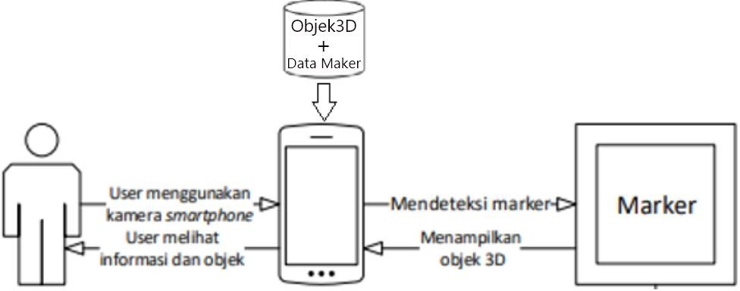*User* menggunakan kamera sebagai penangkap objek dan dibutuhkan sebuah maker. Pada aplikasi, data *marker* sudah disesuaikan dengan objek 3D. jika objek yang dipilih *user* tidak sesuai dengan maker maka objek tersebut tidak akan ditampilkan. Karena maker sudah disesuaikan dengan objek 3D pada saat perancangan sistem pada gambar 3.1 arsitektur *system.*

Gambar 3.1 arsitektur *system* Augmented Reality

* + 1. Use Case Diagram

*Use- case Diagram* merupakan model Diagram UML yang digunakan untuk menggambarkan *requirement* fungsional yang diharapkan dari sebuah sistem. *Use*- *case* Diagram menekankan pada “siapa” melakukan “apa” dalam lingkungan sistem perangkat lunak akan dibangun. *Use- case*

Diagram dapat digunakan selama proses analisis untuk menangkap *requirement system* dan untuk memahami bagaimana sistem seharusnya bekerja. Selama tahap desain, *use- case* Diagram berperan untuk menetapkan perilaku (*behavior*) sistem saat diimplementasikan. Dalam sebuah model. mungkin terdapat satu atau beberapa *use- case* diagram. Kebutuhan atau *requirements system* adalah fungsionalitas apa yang harus disediakan oleh sistem kemudian didokumentasikan pada model *use- case* yang menggambarkan fungsi sistem yang diharapkan (*use- case*), dan yang mengelilinginya (*user*), serta hubungan antara actor dengan *use- case* (*use- case* diagram) itu sendiri

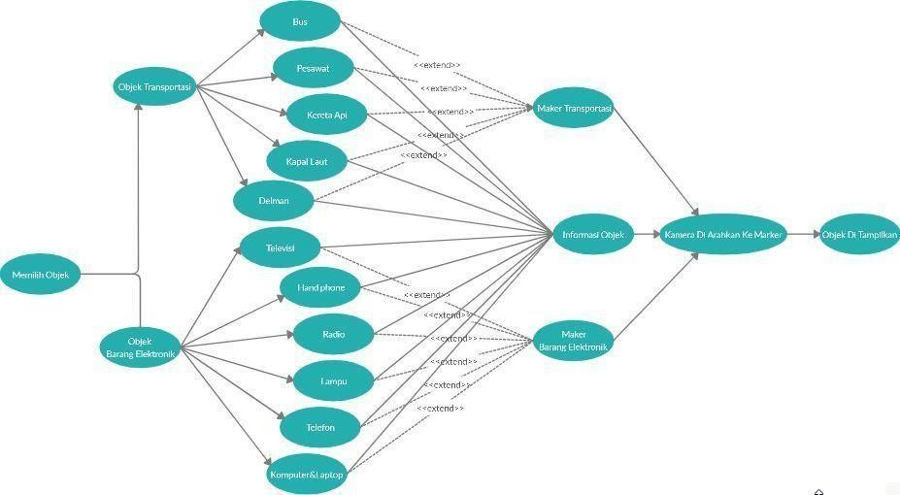

Gambar 3.2 *Use Case* Diagram Rancangan *System*

Pada gambar 3.2 sebuah rancangan *system* yang digunakan, dari memilih sebuah objek yang akan ditampilkan sampai proses objek tersebut ditampilkan. dalam memilih objek, sudah disesuaikan dari data *maker* sampai objek yang ditampilkan

* + 1. *Sequence* Diagram

*Sequence* Diagram (diagram urutan) adalah suatu yang memperlihatkan atau menampilkan interaksi - interaksi antar objek didalam sistem yang disusun pada sebuah urutan atau rangkaian waktu. Interaksi antar objek tersebut termasuk pengguna, *display*, dan sebagainya berupa *message* (pesan). *Sequence* Diagram digunakan untuk menggambarkan skenario atau rangkaian langkah – langkah yang dilakukan sebagai sebuah respon dari suatu *even* (kejadian) untuk menghasilkan *output* tertentu. *Sequence* Diagram diawali dari apa yang me-trigger aktivitas tersebut, proses dan perubahan apa saja yang terjadi secara internal dan *output* apa yang dihasilkan. *Activity* Diagram

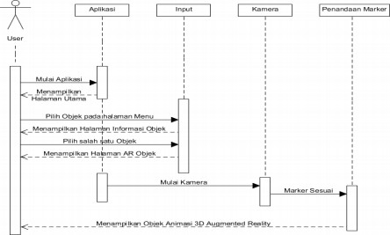

Gambar 3.3 *Sequence* alur aplikasi

Pada Gambar 3.3 menggambarkan perilaku *user* terhadap sistem untuk menampilkan suatu objek. *Sequence* Diagram menggambarkan interaksi sebuah objek dan *system* jika kamera diarahkan ke *maker* maka objek 3D otomatis muncul sesuai perintah dari *user*.

Gambar 3.4 *Sequence* Diagram Perintah memulai aplikasi 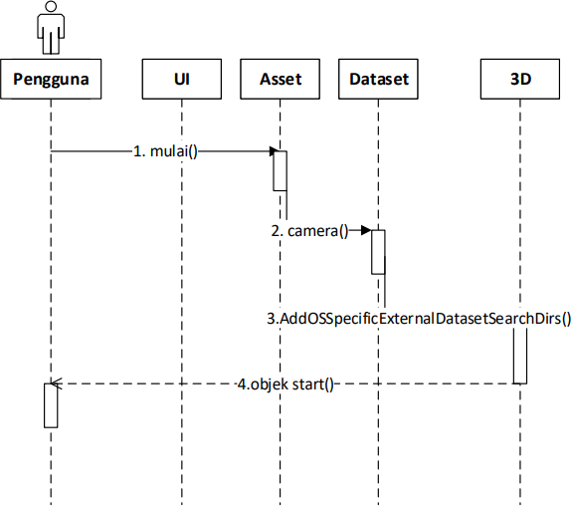

Pada Gambar 3.4 menjelaskan bagaimana alur sistem untuk memproses sebuah pesan yang nanti akan diterima oleh pengguna. *Sequence* diagram di bawah menunjukkan alur *method* utama ketika pengguna memilih menu mulai. Aktivitas register dimulai dengan pengguna membuka halaman menu mulai yang ditampilkan oleh register *UI*. Register *UI* akan menghubungi Objek *User* untuk menjalankan *method* mulai(). *Method* mulai() akan masuk ke register *asset* untuk melakukan *method* camera(). Setelah berhasil melakukan register *dataset*, maka pengguna akan diarahkan ke tampilan register 3D.

* + 1. 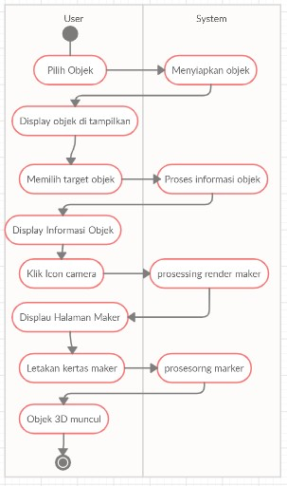Activity Diagram

Gambar 3.5 *activity* diagram alur *user* dan *system*

proses gambar 3.5 yaitu *user* memilih dari kedua objek yang akan ditampilkan. Setalah klik dari salah satu pilihan *system* mengelolah data objek yang sesuai untuk dipilih dan tampilkan sesuai pilihan *user* menjadi uraian dari transportasi atau barang elektronik tersebut. Setelah *user* memilih objek yang akan ditampilkan dalam 3D. proses yang akan dilakukan oleh *system* menyiapkan informasi data objek tersebut dan ditampilkan kepada user. Jika *user* menyentuh gambar kamera maka *system* akan melakukan penyiapan data maker yang akan ditampilkan. *user* meletakan gambar sesuai maker yang ingin ditampilkan di atas kamera otomatis kamera mendeteksi titik objek maker jika sesuai maka kamera akan menampilkan objek 3D yang sesuai di maker dan objek bisa di rotasi selama kamera tidak keluar dari objek *maker* tersebut

* + 1. *Class* Diagram

*Class* diagram digunakan sebagai menampilkan kelas berada dalam perangkat lunak yang dikembangkan. *Class* diagram menggambarkan struktur dan deskripsi beserta hubungan kelas awal dengan yang lainnya :

<*Class* Objek> objek yang akan ditampilkan mempunyai nama sesuai objek yang akan ditampilkan dan masing masing objek mempunyai informasi dan gambar yang sudah disesuaikan agar *user* mudah memahami urutan dari nama, gambar, dan informasi dari objek 3D tersebut.

<*Class Camera Config*> fungsi kamera sebagai menampilkan objek 3D dengan penangkapan video agar objek bisa dilihat dari segala arah selama *marker* masih terlihat jelas objek tidak hilang.

<*Class Marker Position*> posisi *marker* disesuaikan pada perancangan aplikasi, agar objek muncul di atas *marker* yang disesuaikan dengan rumus kordinat selama kamera poisis di depan *marker* objek bisa di rotasi ke kanan atau kiri selama *marker* masih terlihat, objek selalu berada di atas *marker* tersebut. Pembuatan *marker* disesuaikan berdasarkan reting tertinggi agar penangkapan gambar lebih cepat dikenal oleh *camera*. Setiap *marker* memiliki id berbeda yang terdaftar secara *online* sesuai objek ditampilkan

* + - 1. 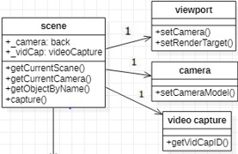*Class* Objek

Gambar 3.6 *Class* Objek

pada gambar 3.6 objek *type* terdapat satu atribut (*display choose object*) sebagai halaman tampilan. untuk memilih dua jenis objek selanjutnya setelah diklik *button* memilih objek lanjut ke fungsi memproses sesuai nama jenis objek maka akan masuk ke scane <*selected object*> yang ditampilkan <*button*> dan <*image*> ,setiap <buttotn> sudah disesuaikan dari nama, informasi objek, translet sampai penyesuaian *marker* dan objek 3D sehingga maker yang di arahkan ke kamera objek akan muncul sesuai perintah yang di inginkan. Jika <*button*> yang dipilih di arahkan ke *marker* yang salah otomatis objek tidak akan muncul

* + - 1. *Class* Camera Config

Gambar 3.7 *Class* Camera Config

*class* <*Scane*> sebagai *set camera default* yang akan terbuka secara otomatis yaitu <*Camera Back*> mempunyai uraian fungsi *class* yaitu <*camera set*> perintah untuk membuka kamera dilanjutkan <*video capture>* mode camera diatur sebagai penangkapan video, objek 3D tepat di atas dilanjutkan <*Set Render Targer*> *marker* yang ditangkap kamera menyesuaikan objek yang ditampilkan pada gambar 3.7.

* + - 1. *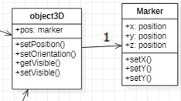Class Marker Position*

Gambar 3.8 *class* diagram *marker* position

Pada gambar 3.8 menyesuaikan posisi *marker* dan object 3D. pada atribut posisi <object 3D> sudah disesuaikan dengan posisi <*marker*> dengan sumbu nya <X,Y,dan Z> sehingga ketika kamera di arahkan ke *marker* posisi akan sesuai dengan objek 3D di hadapan user. Objek muncul sesuai penempatan posisi diatas *marker* tidak di luar marker

* + 1. Rancangan Basis Data

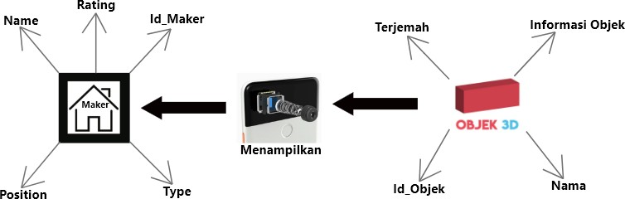Dalam tahapan ini, penulis akan menjelaskan perancangan basis data (*database*). beserta tabel dari aplikasi yang akan dibangun. Dalam permodelan perancangan basis data menggunakan *Entity Relationship* Diagram (*ERD*). (*ERD*) menggambarkan relasi-relasi antar entitas. Berikut adalah rancangan basis data aplikasi pengenalan objek 3D pada Gambar 3.9:

Gambar 3.9 Entity Relationship Diagram Objek dan Marker

* + 1. Rancangan Tampilan
       1. 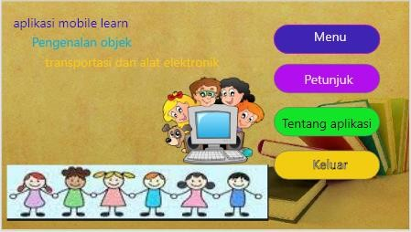Halaman Utama

Gambar 3.10 Halaman depan aplikasi

Pada gambar 3.10 yaitu halaman utama atau yang di sebut *Home Screen* yaitu sebagai mempermuda pengguna untuk mengakses *page* yang akan di akses *user*, dalam hal nya sebagai fungsi menu untuk memilih objek dari transportasi dan barang elektronik, pada *button* petunjuk sebagai cara menggunakan aplikasi tersebut dengan baik dan benar, pada *button* tentang aplikasi sebagai tentang dari hak cipta pembuat aplikasi dan *history* biodata dan Pendidikan dari seorang pembuat aplikasi tersebut, dan terakhir tombol keluar sebagai keluar dari aplikasi tersebut.

* + - 1. 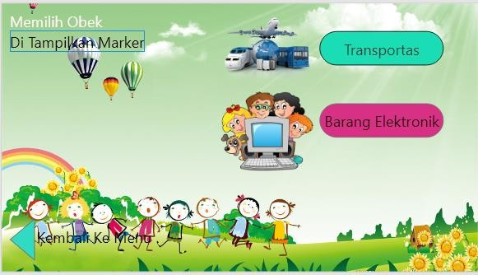Halaman Menu Objek

Gambar 3.11 Memilih Objek 3D

Pada gambar 3.11 menunjukan menu sebagai memilih objek yang akan ditampilkan dari sebuah aplikasi karena pada aplikasi ini dibagi menajdi 2 objek yang akan ditampilkan yaitu dari kendaraan transportasi dan barang *electronic* didalam dua menu tersebut terdapat uraian dari aplikasi yang akan ditampilkan dalam bentuk 3D

* + - 1. 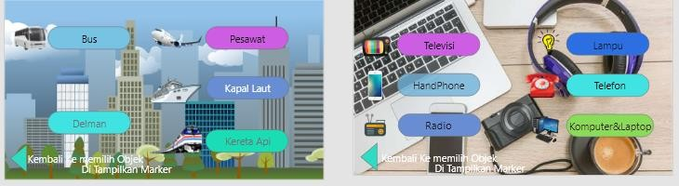Halaman Memilih Objek

Gambar 3.12 Memilih Objek Ditampilkan

Ketika 2 pilihan dari aplikasi tersebut sudah diklik atau dipilih maka akan tampil dari salah satu gambar di atas (Gambar 4.2). jika dipilih kendaraan Transportasi maka seperti gambar di kiri sedangkan memilih alat elektronik maka akan muncul seperti gambar di kanan selanjut nya anda akan masuk ke halaman berikut nya jika anda memilih dari salah satu nya seperti transportasi pesawat atau barang elektronik *computer*

* + - 1. 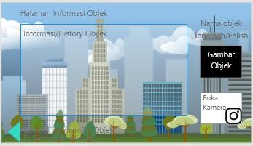Halaman Informasi Objek

Gambar 3.13 Halaman Informasi Objek

Pada Gambar 3.13 adalah halaman informasi objek yang akan ditampilkan terlebih dahulu. dari *history* dari awal mula nya objek itu di temukan, penemu dan tahun di temukan dan gambar secara nyata dan jelas , dan juga terjemahan dari Bahasa Indonesia ke Bahasa inggris. Pada di bawah gambar objek terdapat tombol kamera sebagai halaman menangkap objek 3D pada *marker* sesuai objek yang ingin ditampilkan

* + - 1. 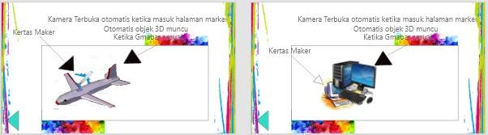Halaman Marker

Gambar 3.14 Halaman *Marker* 3D objek

Berikut adalah halaman *marker* otomatis kamera terbuka menangkap *marker* yang ditujukan sesuai objek yang ingin ditampilkan. Jika *marker* tidak sesuai objek yang ingin ditampilkan, objek 3D tidak akan muncul. pada saat perancangan *system* sudah menyesuaikan *marker* dengan objek 3D yang akan ditampilkan seperti gambar 3.14.

DAFTAR PUSTAKA

Atmajaya, D. (2017). *Implementasi Augmented Reality untuk pembelajaran interaktif*. Makassar: Universitas Muslim Indonesia.

Irsyadi, F. Y. (2017). *Pemanfaatan Augmented Reality untuk Game Edukas Bagi Anak Autis Tingkat Sekolah Dasar di Rumah Pintar Salatiga*. Jurnal SIMETRIS, Vol 8( 2252-4983 ), 8.

Jumarlis, M. (2018). *Aplikasi Pembelajaran Smart Hijjaiyyah Berbasis Augmented Reality*. Sulawesi Selatan: STIMIK BINA ADINATA.

Maulana, A., dan Kusuma, W. (2014). *Aplikasi Augmented Reality Sebagai Media Pembelajaran Tatasurya*. Depok: Universitas Gunadarma

Riady, S. C., Sentinuwo, S., dan Karouw, S. (2016). *Rancang Bangun Aplikasi Mobile Learning Anak Sekolah Minggu dengan Teknologi Augmented Reality Berbasis Android*. Manado: Universitas Sam Ratulangi.

Saputro, R. E., dan Surya Saputra, D. I. (2015). *Pengembangan Media Pembelajaran Mengenal Organ Pencernaan Manusia Menggunakan Teknologi Augmented Reality*. Jurnal Buana Informatika, 6(153-162), 10.

Saurina, N. (2016). *Pengembangan Media Pembelajaran Untuk Anak Usia Dini Menggunakan Augmented Reality*. Surabaya: Universitas Wijaya Kusuma.

Setiawan, A. B. (2020). *Transformasi Objek Dua Dimensi ke Tiga Dimensi Dengan Augmented Reality Menggunakan Metode Marker Based Tracking Berbasis Android (Icon Daerah INDONESIA).* Yogyakarta: STMIK AKAKOM.

Supriyanto, J. (2018). *Penerapan Teknologi Augmented Reality Dengan Fitur Virtual Button*. Yogyakarta: STMIK AKAKOM.